

März 2020



Fortbildungskonzept

der Hardautal-Schule
Suderburg



INHALT
1. Begründung und Zielsetzung eines Fortbildungskonzepts
2. Bedarfsermittlung (mit Skizze)
3. Aufgaben der Schulleitung in der Funktion einer Fortbildungsbeauftragten
4. Fortbildungsinventar und Fortbildungsinformation
5. Ablauf und Zeitplanung (mit Skizze)
5.1. Individuelle Fortbildungen
5.2. Fortbildung von Teilkollegien
5.3. Fortbildung von Fachkonferenzen
5.4. SchiLF
6. Dokumentation
7. Reflexion
8. Evaluation
9. aktueller Stand
Anlage:
Fragebögen
Fragebogen-Vorlage
Reflexionsbogen-Vorlage

- Begründung und Zielsetzung eines Fortbildungskonzepts
Ein Fortbildungskonzept führt zu einer dauerhaften Stärkung der Leistungsfähigkeit einer Schule, denn Fortbildungen helfen und nützen nicht nur den Lehrerinnen und Lehrern, sondern auch den Schülerinnen und Schülern bei der Erfüllung der Ziele des Schulcurriculums und der Umsetzung des Schulprogramms.
Zudem ergibt sich aus dem hohen Stellenwert, den Fortbildungen an unserer Schule haben, die Möglichkeit die eigene Didaktik und Methodik aufzufrischen, zu hinterfragen, auszutauschen und zu erweitern. Außerdem werden Fortbildungen als Möglichkeit gesehen eigene Fähigkeiten und Fertigkeiten zu verfeinern, innovative Unterrichtsideen, -medien und –methoden kennenzulernen, neues Repertoire anzulegen und weitere Qualifikationen zu erwerben und über Neuerungen im System Schule effektiv informiert zu werden. Weiterhin gelten Fortbildungen als Chance zum Erwerb zusätzlicher Kompetenzen, zur Erweiterung des professionellen Handelns und zur Erhöhung der Flexibilität, insbesondere beim fachfremden Unterrichtseinsatz.

- Bedarfsermittlung
Der Bedarf an Fortbildungen leitet sich zum einen aus dem Schulprogramm, dem Leitbild und den Konzepten der Hardautal-Schule, zum anderen aber auch aus den Interessen und Bedarfen der Fachkonferenzen und den persönlichen Interessen und Wünschen der Lehrerinnen und Lehrer ab. Die rechtliche Grundlage dazu (siehe Anlage) sieht vor, dass alle Lehrkräfte „sich zur Erhaltung der Unterrichtsbefähigung in der unterrichtsfreien Zeit“ fortbilden. Aus diesem Grund findet die Ermittlung des Fortbildungsbedarfs an unserer Schule auf der

- systemischen, - fachlichen - und individuellen Ebene statt.

Der systemische Fortbildungsbedarf leitet sich aus dem Schulprogramm und dem Leitbild unserer Schule ab. Die individuellen Fortbildungsbedarfe und –wünsche werden anhand eines Fragebogens einmal im Jahr ermittelt. (Planung: zu Beginn des Schuljahres) Die fachlichen Fortbildungsbedarfe werden innerhalb der Fachkonferenzen ermittelt. Die sich ergebenden Fortbildungsbedarfe und –wünsche werden an die Schulleitung weitergeleitet. Die Verteilung und Erfassung dieser Abfragen wird von der Schulleitung initiiert.

BEDARFSERMITTLUNG – ÜBERSICHT
Am Ende eines Schuljahres wird der Fortbildungsbedarf für das kommende Schuljahr anhand von Fragebögen durch den Fortbildungsbeauftragten (bzw. die Schulleiterin) ermittelt. Im Laufe des Schuljahres kann es durch Sichtung der Angebote zu Ergänzungen seitens der Kollegen kommen, sodass sich der Fortbildungsbedarf im laufenden Schuljahr erweitern kann. Die Fragebögen werden an die Kolleginnen und Kollegen im Einzelnen, an die Fachkonferenzen und ggf. an Teile des Kollegiums (thematische Gruppen) ausgegeben.

Der systematische und systemische Fortbildungsbedarf wird innerhalb einr DB unter Berücksichtigung der Schulentwicklung und des Schulprogramms vom Fortbildungsbeauftragten ermittelt.
Der fachliche Fortbildungsbedarf wird von den Fachkonzerenzleitern bzw. Teilkollegien ermittelt und auf dem Fragebogen festgehalten.
Der Fragebogen zum individuellen Fortbildungsbedarf wird von den einzelnen Kolleginnen und Kollegen ausgefüllt.

Abgabe der Fragebögen
Auswertung der Fragebögen und Ermittlung der Fortbildungsbedarfe durch den Fortbildungsbeauftragten.

Mitteilung über das Ergebnis der Bedarfsumfrage
Im Rahmen einer Dienstbesprechung werden –unter Berücksichtigung der Bedarfsermittlung- Vorschläge für Fortbildungen für Teile des Kollegiums oder schulinternen Fortbildungen erarbeitet.

Weitergabe der Vorschläge
Der Schulvorstand berät über die Hereingaben der Dienstbesprechung und beschließt über schulinterne Fortbildungen.

In einer Dienstbesprechung werden die Beschlüsse des Schulvorstand dem Kollegium mitgeteilt.

- Aufgaben der Schulleitung in der Funktion einer Fortbildungsbeauftragten

Die Notwendigkeit einer Übernahme der o.g. Funktion ergibt sich aus dem Umfang des Tätigkeitsbereiches. Durch eine inzwischen dauerhafte Auslastung verschiedener Arbeitsbereiche, den die Lehrkräfte zusätzlich zum Unterrichtsgeschäft ausüben, ergibt sich derzeit die Situation, dass die Schulleitung diese Funktion übernimmt.
Die entsprechenden Aufgabenbereiche sind
- Erhebung des Fortbildungsbedarfs durch Befragung der Fachkonferenzen
- Ermittlung des schulinternen Fortbildungsbedarfs anhand der Auswertung durch den schuleigenen Fragebogen,
- Sichtung, Zusammenstellung und Veröffentlichung geeigneter Fortbildungsangebote,
- Beratung unter Berücksichtigung von Fortbildungsbedarfen und –angeboten
- Weiterentwicklung des Fortbildungsplans,
- Zusammenstellung und Vervielfältigung der Ergebnisse durchgeführter Fortbildungen,
- Installation einer Multiplikationsplattform für die Ergebnisse durchgeführter Fortbildungen.

- Fortbildungsinventar und Fortbildungsinformation

Zum Fortbildungsinventar und zum Informationsaustausch gehören
- Kataloge und Veröffentlichungen zu Fort- und Weiterbildungsangeboten,
- Aushänge an der Pinnwand im Lehrerzimmer zu Fortbildungsangeboten,
- Weiterleitung von E-Mails über den E-Mailverteiler,
- Informationen zu Fortbildungsangeboten über den NIBIS-Server (www.nibis.de) sowie über VEDAB,
- Anzulegende Sammlung bereits erfolgter Fortbildungsveranstaltungen.

- Ablauf und Zeitplanung

Um den Ablauf und die Zeitplanung möglichst ohne Reibungsverluste durchzuführen, ist eine gute Kommunikation mit den Kolleginnen und Kollegen notwendig. Weiterhin fließen über regelmäßige Treffen mit dem Schulpersonalrat auch Informationen zum Thema Fortbildungswünsche aus dem Kollegium an die Schulleitung.

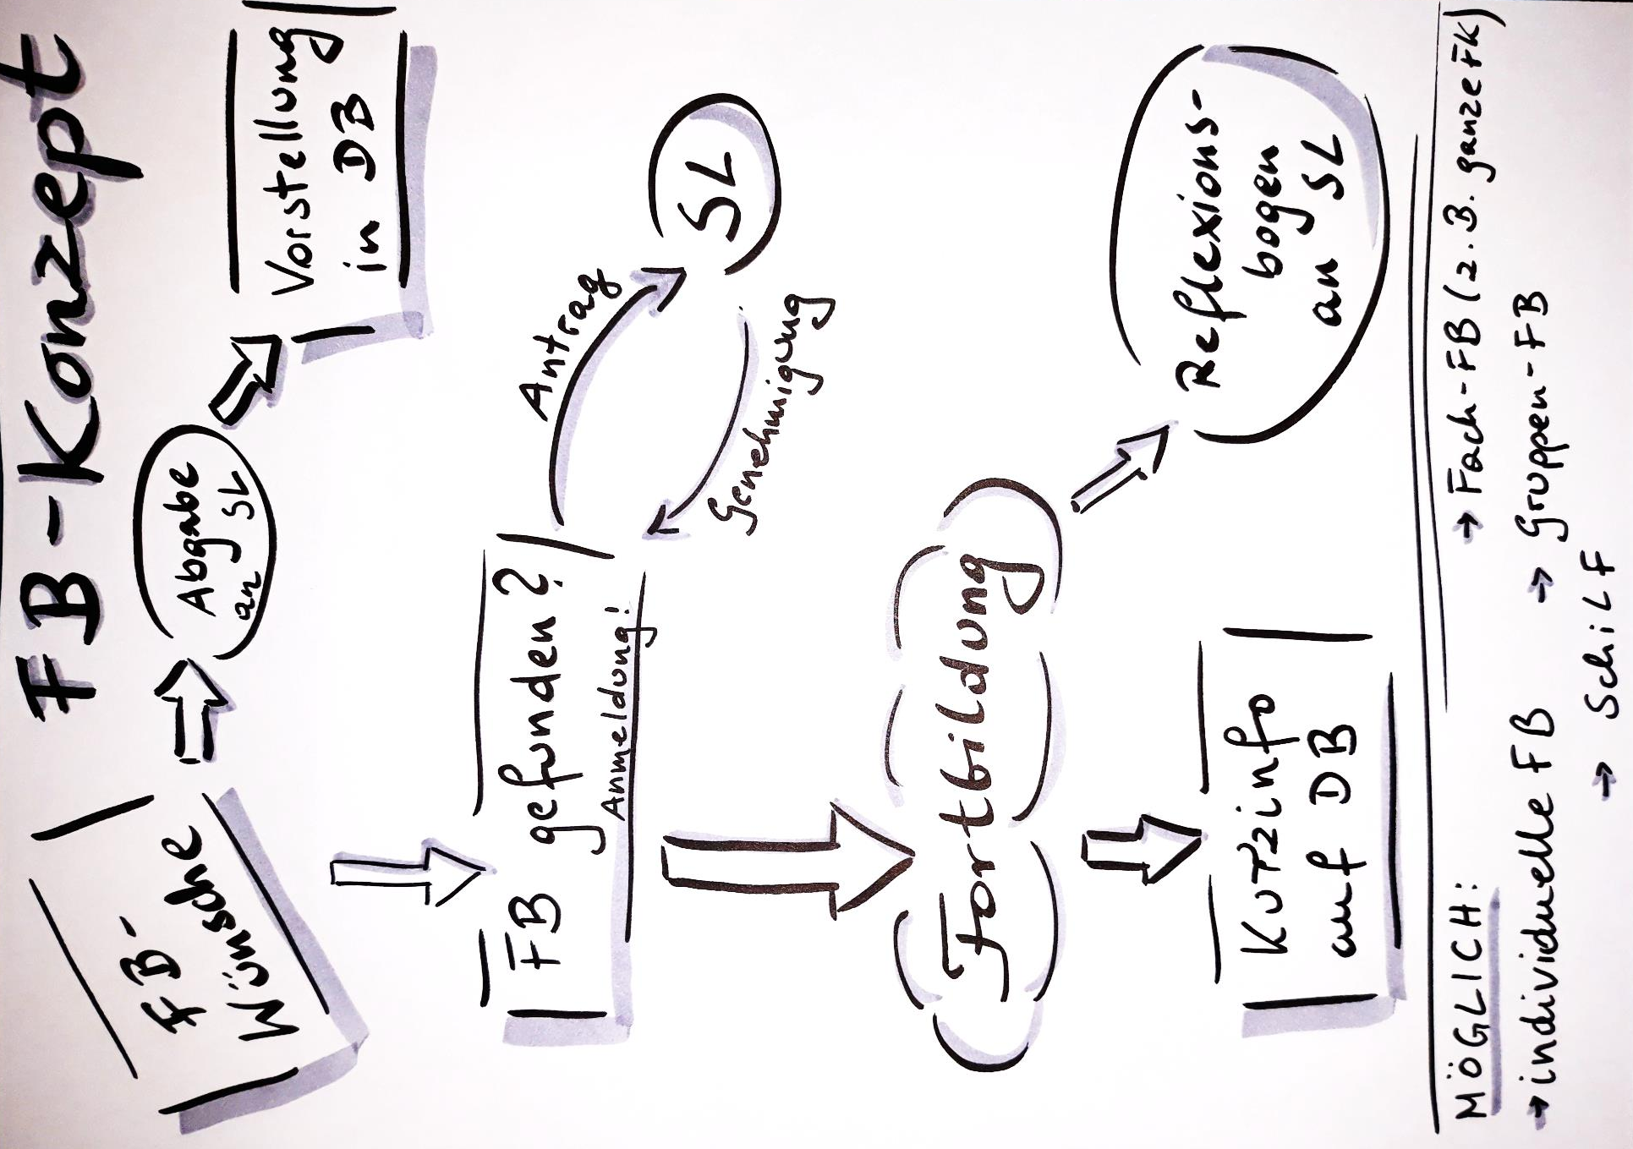
ÜBERSICHT DES ABLAUFS UND AUSHANG:

  - Individuelle Fortbildungen

Die Lehrkräfte informieren sich über Fortbildungsangebote während des Schuljahres. Inhaltlich können Fortbildungen nach persönlichem Interesse oder nach Schwerpunkten des Schulprogramms bzw. problemorientiert und unterrichtsbezogen gewählt werden. In Abstimmung mit der Schulleitung erfolgt dann eine Anmeldung. Mit fristgerechter Anmeldung wird der Schulleitung eine Kopie der Anmeldung bzw. der Antrag auf Genehmigung vorgelegt. Die Kopie wird zur Dokumentation abgeheftet.
Nach Abschluss der Fortbildung wird der ausgefüllte Reflexionsbogen zusammen mit wichtigen Fortbildungsinhalten und –unterlagen an die Schulleitung in Kopie zurückgegeben. Dies dient einerseits der Dokumentation , aber auch der Multiplikation von Inhalten bzw. Ergebnissen aus den Fortbildungen und der Weiterentwicklung der Bedarfsermittlung. Zur Optimierung der Multiplikation ist es anzustreben, dass die Kolleginnen und Kollegen bei der jeweils nächsten Dienstbesprechung kurz über die Inhalte aus der Fortbildung informiert werden. Mit der Kurzinformation wird für alle ersichtlich, wer in welchem Bereich durch die Teilnahme an einer Fortbildung als Experte für einen bestimmten Themenbereich gelten kann. Bei Problemstellungen in dem Bereich können die Kollegen dann die Hilfestellung des Experten wahrnehmen.

  - Fortbildung von Teilkollegien

Lehrkräfte des Teilkollegiums informieren sich über mögliche Fortbildungen, die ihr Interesse oder Inhalte und Erfordernisse des Schulprogramms besonders berücksichtigen. Dabei ist die Gruppengröße den Erfordernissen anzupassen; zum Beispiel nehmen an der Fortbildung zum Thema „Unterstützungsbedarf Hören“ die Kollegen teil, die ein Kind mit einer Höreinschränkung unterrichten.
In Abstimmung mit der Schulleitung erfolgt dann eine Anmeldung. Gleichzeitig mit der Anmeldung zur Fortbildung wird eine Kopie dieser Anmeldung mit einer Liste aller an der Fortbildung teilnehmenden Kollegen an die Schulleitung weitergegeben (Genehmigungsverfahren).
Nach der Teilnahme an der Fortbildung wird wiederum der Reflexionsbogen zur Fortbildung ausgefüllt und an die Schulleitung weitergegeben. Im Rahmen einer Dienstbesprechung, Gesamtkonferenz oder auch Schulelternratssitzung wird über die wichtigsten und für die Zuhörer relevanten Inhalte der Fortbildung informiert. Sollten Inhalte für die Zuhörer so interessant sein, dass tiefergehende Informationen gewünscht werden, können Kopien oder Handreichungen aus der Fortbildung zur Verfügung gestellt werden.

  - Fortbildung von Fachkonferenzen

Im Rahmen der Fachkonferenz sollte der/die Fachkonferenzleiter/in den Wunsch der Mitglieder der Fachkonferenz nach einer gemeinsamen Fortbildung ermitteln. Hier sollte sich die Auswahl der Themen fachlich / didaktisch / methodisch am jeweiligen Fach orientieren. Sollte der Fortbildungsbedarf mit der Festlegung eines gemeinsamen Themas bzw. einheitlichen Inhalts festgestellt werden, so ist es die Aufgabe des Leiters / der Leiterin der Fachkonferenz nach einem geeigneten Fortbildungsangebot zu suchen. Ist eine oder sind mehrere Fortbildungen geeignet, so werden diese innerhalb der Fachkonferenz zur Abstimmung gebracht. Der Leiter / Die Leiterin der Fachkonferenz hat nach erfolgter Abstimmung die Fortbildung zu organisieren und für die fristgerechte Anmeldung zu sorgen. In Abstimmung mit der Schulleitung erfolgt dann eine Anmeldung. Gleichzeitig mit der Anmeldung erhält die Schulleiterin eine Kopie dieser (Genehmigungsverfahren).
Nach der Fortbildung erhält die Schulleiterin den Reflexionsbogen von der Fachkonferenzleiterin / dem Fachkonferenzleiter. Da bei den Fortbildungen der Fachkonferenzen zu erwarten ist, dass die Themen fachbezogen sind und alle Teilnehmer der FK -also alle das Fach Unterrichtenden- an der FB teilgenomen haben, entscheidet die Schulleitung ob eine Information über die Inhalte der FB während einer Dienstbesprechung stattfinden soll.

  - SchiLF

Ausschlaggebende Kriterien für die schulinterne Lehrerfortbildung sind Themen, die die Schulentwicklung vorantreiben, das Schulprogramm ausgestalten und voranbringen und/oder die Qualität unserer Schule verbessern. Um dieses zu erreichen, richtet sich die SchiLF an das gesamte Kollegium.
Innerhalb einer Dienstbesprechung sollten unter Berücksichtigung der Kriterien Fortbildungsbedarfe und –wünsche ermittelt werden. Nach einer Ermittlung sollten geeignete Fortbildungsangebote gesichtet und in einer folgenden DB zur Abstimmung gebracht werden. Für die weitere Organisation, fristgerechte Anmeldung usw. ist die Schulleiterin zuständig.
Eine Reflexion der SchiLF sollte im Rahmen der Diensbesprechung erfolgen.

- Dokumentation

Die ermittelten systemischen, fachlichen und individuellen Fortbildungsbedarfe werden anhand der zur Verfügung gestellten Fragebögen und Formulare (siehe Anlage) dokumentiert. Diese Erhebungen werden von der Schulleitrin gesammelt und verwaltet. Darüber hinaus erfolgt eine Dokumentation der geleisteten Fortbildungen durch die Sammlung und Verwaltung der Anmeldungen und der Reflexionsbögen.

- Reflexion
Die Reflexion abgeschlossener Fortbildungen wird anhand von Reflexionsbögen (siehe Anlage) vorgenommen. Diese Reflexionsbögen dienen der inhaltlichen Bewertung einer Fortbildung und der Übersicht über bereits geleistete Fortbildungen. Darüber hinaus sind sie eine Übersicht über die Experten, die sich durch die Fortbildungen für die jeweiligen Themengebiete ergeben.

- Evaluation
Zur Evaluation wird die besuchte Fortbildung beurteilt. Dies geschieht anhand des Reflexionsbogens. Diese Reflexionsbögen werden von der Schulleiterin gesammelt und bei Interese zur Verfügung gestellt. So haben die Kollginnen und Kollegen die Möglichkeit, sich über Inhalte und Qualität einer Fortbildung zu informieren. Gleichzeitig können Kolleginnen und Kollegen ihr erworbenes Wissen bei Bedarf zur Verfügung stellen.

- Aktueller Stand
In den letzten Jahren haben in der Hardautal-Schule folgende Schulinterne Fortbildungen stattgefunden:
2019: Schulentwicklung
Die nächste SchiLF im Jahre 2020 wird sich aufgrund hoher Nachfrage mit der Lehrergesundheit beschäftigen und in diversen Workshops diese Thematik vertiefen.
Der aktuelle Stand der individuellen Fortbildungen ist den Fragebögen in der Anlage zu entnehmen.

Reflexion einer Fortbildung

Titel/Thema der Fortbildung sowie Anbieter, Referent und Ort

Wer hat an der Fortbildung Teilgenommen?

Welche Unterthemen / einzelne Aspekte wurden behandelt?

Welche Themen / Aspekte sind umfangreich vermittelt worden?

Welche Themen / Aspekte benötigen noch eine Vertiefung?

Gesamtbeurteilung / Empfehlung

Für welche Kollegen wäre die Fortbildung ggf. empfehlenswert/ interessant?
Wer wird die Fortbildung in Form eines Kurzinhalts auf der nächsten DB vorstellen (mit Datum)

DER FRAGEBOGEN IST BEI DER SCHULLEITERIN ZEITNAH NACH DER FORTBILDUNG ABZUGEBEN.

